«Единое окно»
На базе большинства филиалов АО «Газпром газораспределение Челябинск» сегодня активно функционируют службы «Единое окно».
«Единое окно» необходимо для упрощения работы с потребителями, которым не нужно самостоятельно разбираться в многочисленных вопросах о подключении газового оборудования или газификации своего дома.
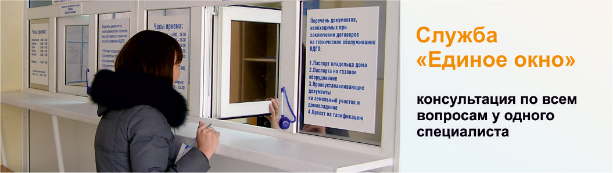
Цель создания службы – сокращение времени абонента на хождение по кабинетам. Если человек обращается в «Единое окно», он контактирует только с одним специалистом, который решает его вопросы с другими работниками организации.
В «Едином окне» газовых служб АО «Газпром газораспределение Челябинск» потребители могут уточнить график работы филиала, заключить договор на техническое обслуживание внутриквартирного газового оборудования, узнать перечень оказываемых услуг, оставить заявку на их выполнение.
Перечень оказываемых АО «Газпром газораспределение Челябинск» услуг, работ

1. Выполнение расчета планируемого максимального часового расхода газа.
2. Предоставление технических условий на подключение.
3. Заключение Договора о технологическом присоединении.
4. Заключение Договора на техническое обслуживание и ремонт внутридомового и (или) внутриквартирного газового оборудования, объектов системы газоснабжения.
5. Разработка проектно-сметной документации.
6. Осуществление авторского надзора.
7. Выполнение строительно-монтажных работ.
8. Осуществление строительного контроля.
9. Выполнение пусконаладочных работ.
10. Выполнение мероприятий по ликвидации технологических ограничений использования земельного участка (вынос сетей из-под пятна застройки).
11. Проведение работ по установке/замене приборов учета газа.
12. Осуществление ремонтных работ внутридомового и (или) внутриквартирного газового оборудования по заявке.
13. Аварийно-диспетчерское обслуживание (обеспечение) газораспределительных систем и сетей газопотребления, внутридомового и (или) внутриквартирного газового оборудования.)
В кабинете службы «Единое окно» размещены специальные стенды с полезной для населения информацией: здесь жители могут ознакомиться с правилами безопасности при работе с газовым оборудованием, информацией о происшествиях. В этом же кабинете проводится инструктаж для населения по правилам безопасного пользования газом в быту.

